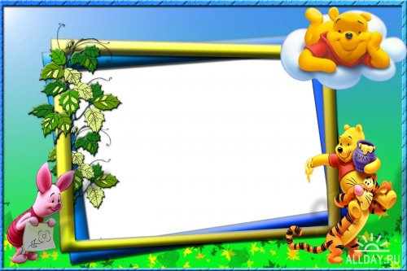
Y PARA TI, ¿QUÉ ES UN DISCURSO?

